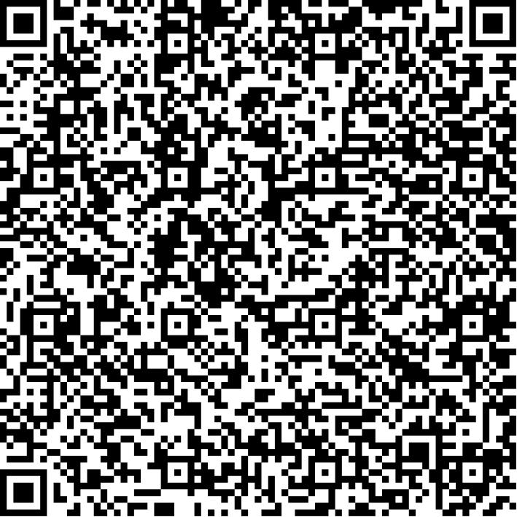
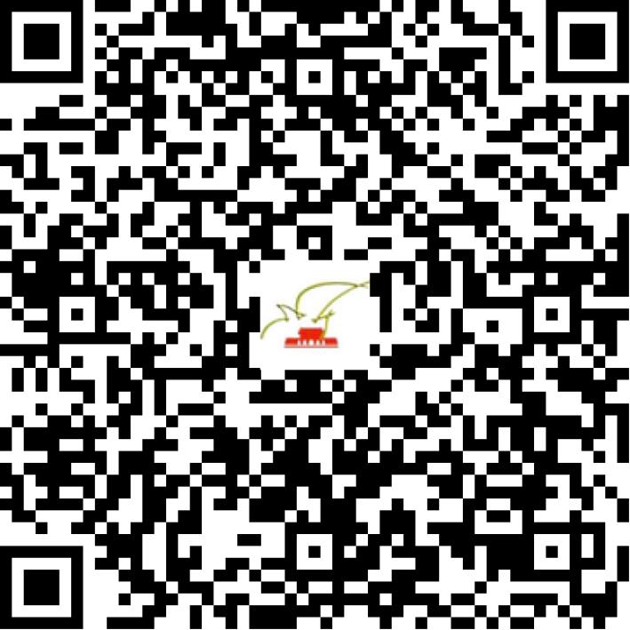

京网文〔2020〕3697-645号（补）

2021 | 年 | 05 | 月 | 28 | 日
名 称 | 北京致远知学科技有限公司
住 所 | 北京市丰台区新发地潘家庙56号14幢B-6-60
法定代表人 | 宋琳琳
主要负责人
类 型 | 有限责任公司
首次发证日期 | 2020年08月20日
有效期 | 2023年08月19日
网站域名 | zhongyuzhixue.cn
经营范围 | 利用信息网络经营表演、网络游戏技法展示或解说
发证机关
编号
许可证有效期届满前30日内办理延续，有效期届满未延续的将依法予以注销。

